mongodb-win32-x86_64-2008plus-ssl-3.4.0-signed.msi

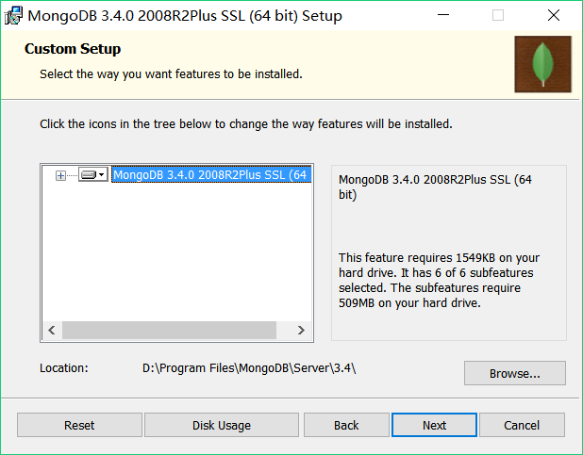

1. 官网下载与安装。（上）
2. F:\MongDB\data\db 作为数据库位置
3. 启动mongdb服务

